Tugas Kuliah

Algoritma dan Struktur Data



Nama : Muhammad Rafi’ Khairul Jihad

NIM : L200150031

Kelas : A

Informatika

Fakultas Komunikasi dan Informatika

Universitas Muhammadiyah Surakarta

Cara menginstal Python beserta cara mengatur *path* Python melalui *editing* path pada environment variable

1. Cara menginstal python.
   1. Download aplikasi python pada <http://python.org/downoad/>, disini saya memakai python 2.7.8.
   2. Instal python tersebut seperti biasa. Pada customize python klik advanced, lalu klik compile .py. klik ok dan lanjutkan instalasi sampai selesai.
2. cara mengatur *path* Python melalui *editing* path pada environment variable.
   1. Buka *windows explorer*.
   2. Klik kanan this PC, pilih properties dan akan muncul *window dialog system.*
   3. Pada kiri atas tampilan, klik *advanced sistem setting*. Lalu akan muncul tampilan *system properties*.
   4. Klik *environment variable*.
   5. Pada system variable, cari variable *path*.
   6. Klik edit pada variable *path*. Klik New, kemudian ketikkan “C:\Python27” (tanpa petik atau sesuaikan alamat dengan tempat program python telah terinstal).
   7. Untuk pengecekan, klik tombol windows + R dan ketikkan “cmd”(tanpa petik).
   8. Pada line *command* ketik python.
   9. Jika benar maka tampilan command prompt akan sama seperti pada gambar 9 lampiran

Lapiran Gambar:

* + - 1. Proses instalasi Python

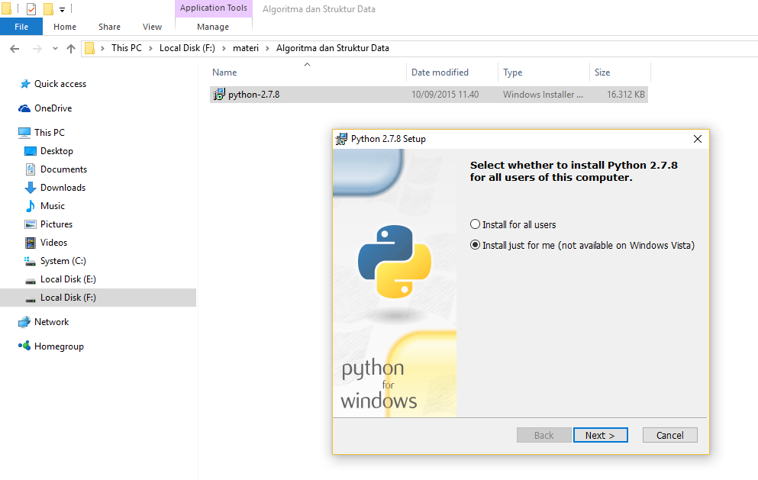

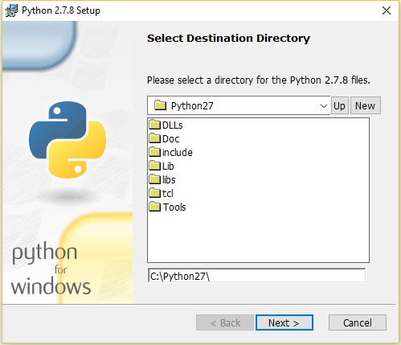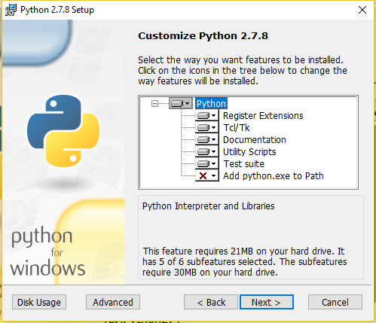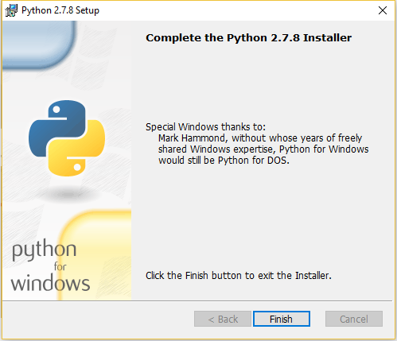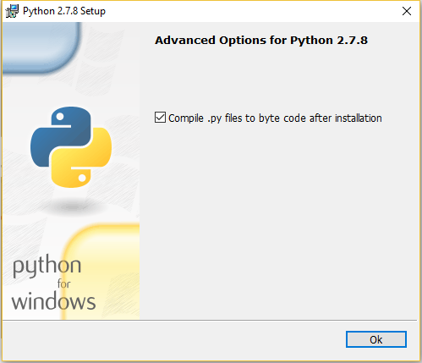

* + - 1. Klik kanan pada This PC, Klik Properties

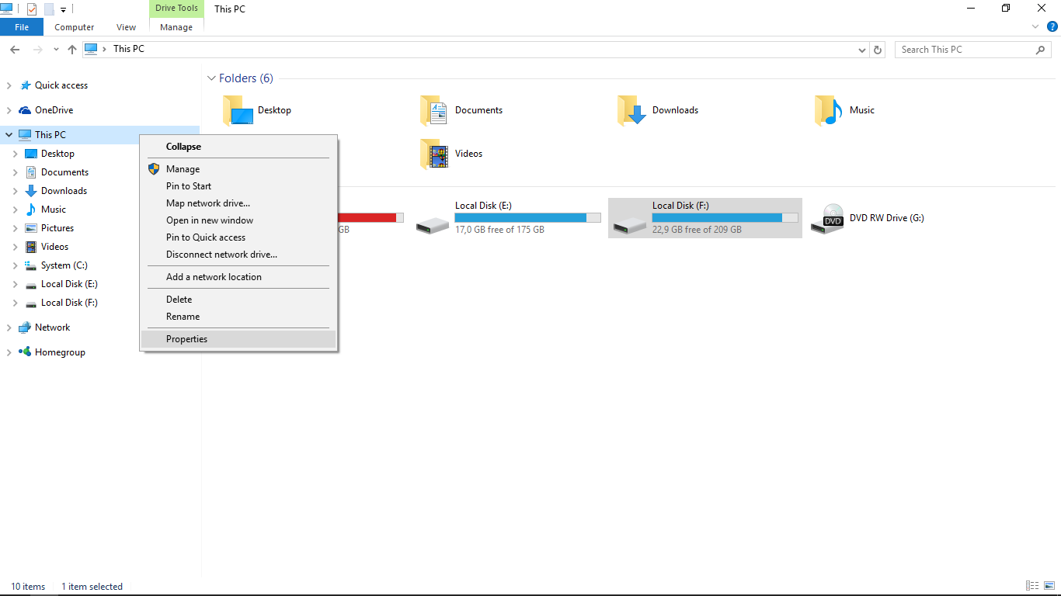

* + - 1. Klik advanced system settings

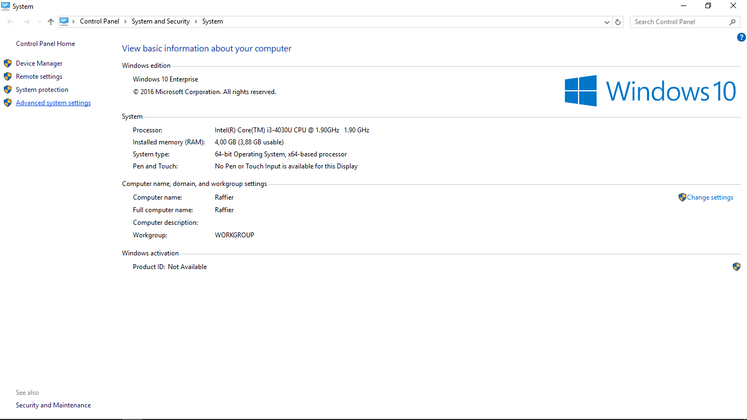

* + - 1. Klik Environment Variables..

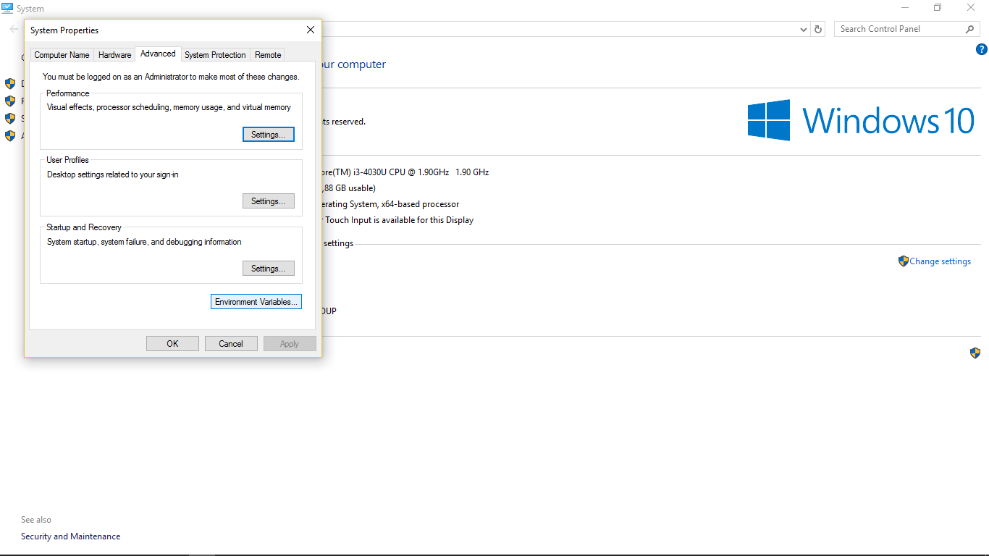

* + - 1. Cari Variable Path, kali klik Edit

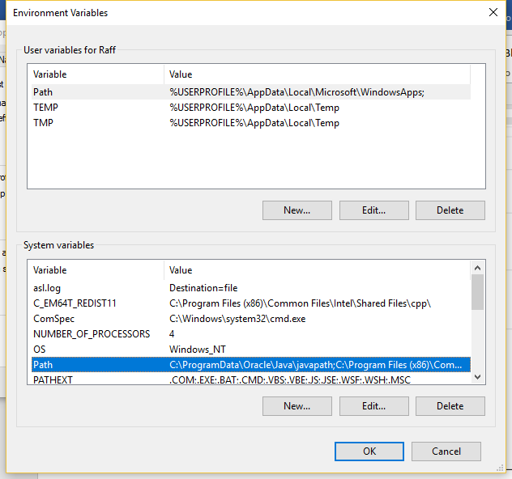

* + - 1. Klik New

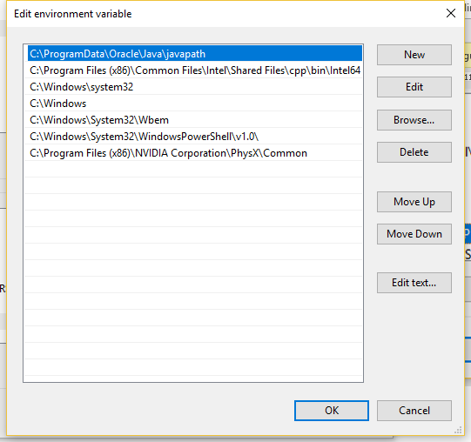

* + - 1. Lalu ketikkan C:\Python27, lalu klik ok

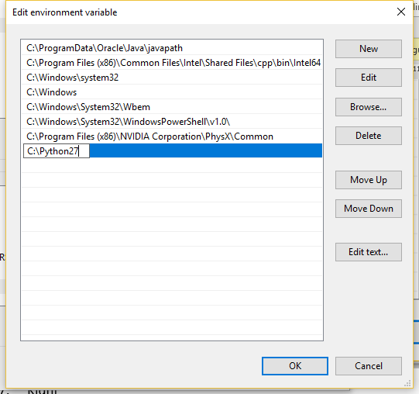

* + - 1. Membuka aplikasi melalui cmd: tekan Windows+R, lalu ketikkan CMD, tekan enter

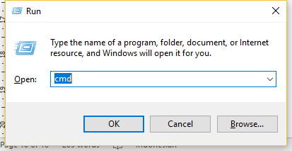

* + - 1. Ketikkan python, lalu akan muncul keterangan program sebagai tanda bahwa program berhasil di eksekusi

